 |  |  |  |  |  | 




 | اعتراض ثالث نسبت به دادنامه شماره صادره از شعبه دادگاه عمومي "نام شهرستان محل طرح پرونده معترض عنه " در پرونده كلاسه " شماره پرونده" والزام به تنظيم سند رسمي انتقال مقوم به ريال - بدوا صدور قرار تاخير عمليات اجرائي به انضمام كليه خسارات قانوني
 | كپي مصدق 1-قرار داد مورخ 2-دليل پرداخت ثمن 3-استعلام ثبتي 4-دادنامه معترض عنه
رياست محترم
با سلام احتراما به استحضار ميرساند:
اينجانب خواهان ( خريدار اول ) برابر قرار داد مورخ دانگ باب خانه واقع در پلاك ثبتي ........../.......... بخش "شماره و نام شهرستان " محل وقوع ملك آپارتمان رديف صورتمجلس تفكيكي شماره را ازخوانده خريداري نموده و كليه / قسمتي ازتعهدات قرار دادي خود را انجام داده و مبيع نيز به تصرف اينجانب داده شده است . پس از معامله مذكور ، خوانده رديف دوم ( فروشنده ) مجددا مورد معامله بنده را با خوانده رديف اول ( خريدار ثانوي ) معامله مي نمايد . متعاقبا خوانده رديف اول بدون اطلاع اينجانب با طرح دعوي در پرونده كلاسه در آن شعبه محترم موفق به اخذ دادنامه معترض عنه و اجرائيه ميگردد . در صورتيكه موضوع معامله درتاريخ (موخر از زمان معامله اينجانب) توسط خواندگان رديف هاي اول و دوم با همديگر مورد ادعاي معامله واقع شده است و در تاريخ مذكور و با وصف تنظيم قرار داد با اينجانب ديگر فروشنده ( خوانده رديف دوم ) مالكيتي در مورد معامله نداشته است ، بنابراين معامله دوم بموجب ماده 247 ق . م ، معامله نسبت به مال غير و در نتيجه غير نافذ و به علت عدم پذيرش بنده محكوم به بطلان است . فلذا با تقديم اين دادخواست ، نسبت به دادنامه شماره صادره از شعبه دادگاه عمومي "نام شهرستان محل طرح پرونده معترض عنه " در پرونده كلاسه معترض ثالث بوده و الغاء دادنامه معترض عنه به علت بطلان قرار داد موخر مورخه فيما بين خواندگان رديف هاي اول و دوم و صدور حكم بر الزام خوانده رديف دوم به تنظيم سند رسمي انتقال مورد معامله بنام اينجانب به استناد مواد 10و220و220و238و1301 قانون مدني به انضمام جميع لوازم و لواحق شرعيه و عرفيه وخسارات وهزينه دادرسي مورد استدعاست . بدوا به استناد ماده 424 قانون آئين دادرسي عمومي وانقلاب در امور مدني و ماده 5 قانون اصلاح بعضي از مواد قانون ثبت دفاتر رسمي صدور مصوب سال 1322 قرار توقيف عمليات اجرائي درخواست ميگردد .
محل امضاء – مهر – انگشت

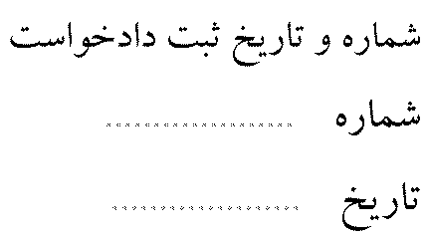 |  |  |  |  |  |  | 

